**Тема урока:** От доброй мысли к доброму делу.

**Цель**: формировать у обучающихся ценностную ориентацию, стремление совершать добрые поступки, пробуждать добрые чувства, воспитание уважения и доброго отношения к другим людям;

**Задачи:**

* Обобщить полученные знания о добре и зле, учить соотносить добрые мысли с добрыми словами и делами.
* Развивать умение анализировать ситуацию и самостоятельно делать выводы.
* - Устанавливать взаимосвязи между религиозной культурой и поведением людей
* Создать у детей ощущение успешно завершённой познавательной работы и пробудить их дальнейший интерес к изучению Библии.
* Воспитывать  ценностное отношение к духовному, историческому и культурному наследию.

**Оборудование**: мультимедийный проектор, ноутбук, планшет с видеозаписей притчи « Два волка»,презентация к уроку, презентация слайдов детских работ, аудиозапись классической музыки Э.Грига « Утро», музыка для релаксации « Ручей», песня « Добрым быть совсем-совсем непросто» ,выставка детских книг Л.Н.Толстого и православной тематики, Библия для детей.  
раздаточный материал: листья березы, карточки с притчами, карточки качеств человека

**I.Организационный момент.**

Релаксация под музыку Э.Грига « Утро»

Вы проснулись ранним летним утром, слышите по подоконнику стучат редкие капли дождя, в окошко светит солнышко. Вы тихонько встаете идете на крылечко или балкон и видите яркое разноцветное коромысло через все небо…

На ваших лицах улыбки, а значит у вас хорошее настроение. Вот с таким настроением мы отправляемся в волшебный мир сказки Матвеенко Валерии (слайд 2)

**Учитель**. Вам понравилась сказка? Какая основная тема сказки? Слайд3)(борьба добра и зла)

**II.Определение темы урока**

**1.Беседа по произведению.**

-Кто создал образ добра в произведении С. Лагерлёфа « В Назарете» ? (Иисус Христос)

-Кто создал образ зла? ( Иуда)

- Как показана доброта и любовь Иисуса Христа?

-А в чем выразилась слабость Иуды?

-_ Глядя на экран, какой вопрос возник у вас?

- Так кто победит?

-А у вас часто возникают ситуации, где добро и зло борется

**2 Работа в парах**

-Давайте ответим на вопрос: **Какой он, добрый человек?** (слайд4)

1. **По результатам опроса « Что является добром для человека» люди дали вот такие ответы: (слайд 5)**

* Благополучие, процветание;
* Семья, дети;
* Хорошая работа, карьера;
* Хорошие друзья;
* Добрые дела (полезные для общества);
* Мир (спокойствие);
* Счастье;
* Исполнение желаний;
* Здоровье;
* Образование;
* Власть;
* Слава (известность);
* Привязанность между людьми;
* Долголетие...

**-**Исходя из этих перечисленных требований к добру, может вырасти добрый человек?

-Подчеркните синим цветом качества ,которые понадобятся детям, а красным- взрослым

- **(слайд 6)**

-Что-то может помешать достичь поставленной цели? 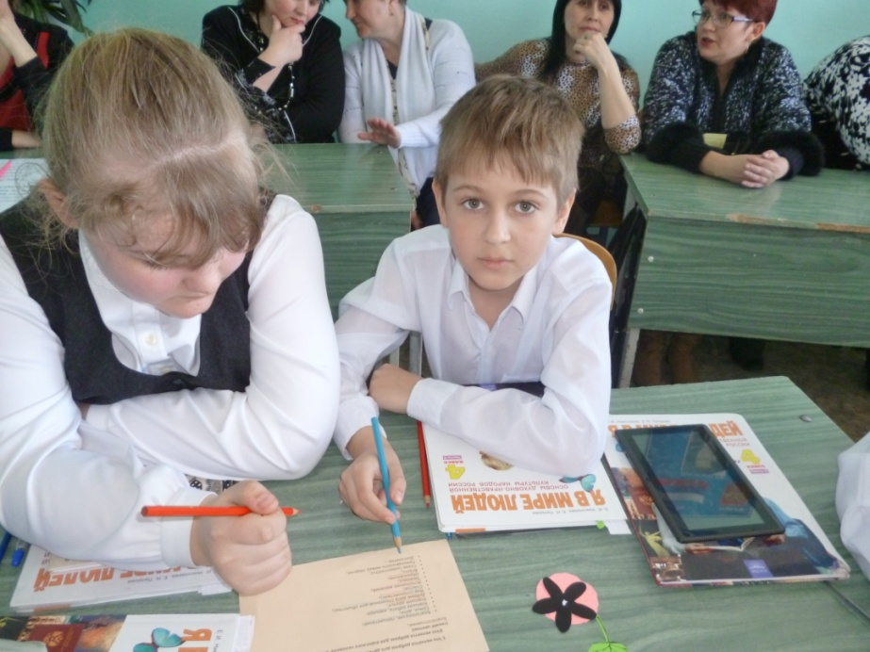

**3.Работа с учебником стр. 59**

-А прочитав 1абзац в учебнике вы узнаете, как победить внутреннего врага.

-Так, что помогает человеку победить внутреннего врага? (Культура)

-Что включает в себя культура? (религия ,наука, искусство)

- Всегда ли взгляды человека совпадают со взглядом религии на то, что является добром? ( слайд7)

**Ученик**  : Пророк Михей сказал**:** *«О, человек! сказано тебе, что – добро и чего требует от тебя Господь: (1) действовать справедливо, (2) любить дела милосердия и (3) смиренномудренно ходить пред Богом твоим».*

А Иисус Христос рассудил так*: Ибо живущие*

*по плоти о плотском помышляют, а живущие по духу*

*– о духовном»*

***4.Индивидуальная работа***

**-** ( Слайд 8)

|  |
| --- |
| сострадание, уважение , добро, зло  жестокость ненависть, ложь, грубость,  надежность, лицемерие, трудолюбие  нежность, честность, зависть , любовь |

-Так какие же качества должен развивать человек, чтобы вырасти добрым?

У вас на экране качества человека. Выберите те качества, которые есть у вас и напишите на цветочках

_ - Кто из вас написал на обоих цветочках? Значит, вы понимаете, что человек осознает свои действия и расценивает их, говоря себе: плохо или хорошо сделал.

*-Иисус учит, что неважно, где ты родился, кто ты, какой ты веры или национальности,  главное – какой ты человек. Христос говорит о том, что человека нужно оценивать по его поступкам.*

*-.*Какого человека можно назвать добрым?( ответы детей, слайд9)

**5.Отчет учеников1 группы**

Плакат. Мы представляем себе доброго человека таким:

Самый добрый, милосердный – Создатель человека- Господь Бог. Он всегда готов нам дать всякое добро. Он заботится о нас больше, чем самый добрый отец о своих детях .Он учит нас :

- не нарушать заповеди;

*-делать добро другим, быть отзывчивыми;*

*- дружить и не предавать друга;, защищать малышей.*

*-любить окружающий мир и бережно относится к ним)*

* *-Быть честным, чтобы не случилось, всегда говорить правду, в том числе и самому себе*

6.**Работа с учебником**

**-**Легко ли быть добрым? (слайд10) (тяжело, этому надо учиться).

Стр.47 «Учиться добру»

__Как понимаете слова Л. Н. Толстого? (Слайд 11)

**7.Аналитическая беседа**

**-**А где живет доброта? ( в сердцах, душе людей) **Учитель** _ А где же живет зло? (в сердцах ,в душе людей)

**-** Так как же уживаются эти противоречивые качества в одном сердце или одних Бог наделил добром, а других злом с рождения?

**-**. Откуда берутся злые люди?

**-**Ответить на этот вопрос помогут притчи

**8 Работа с притчами**

***На планшетах видеозапись Притча «2 волка»***

**-** Как вы понимаете « Побеждает тот, которого ты кормишь»

**9. Работа с притчами**

..Ребята, кого мучают мысли «дать сдачи» на любое, .по-вашему пониманию, зло по отношению к вам или не стоит ?

- Как себя вести, если лезут в голову злые мысли, а вы понимаете,

что ничем хорошим это не закончится, как с ними справиться, чтобы стать на путь добра?

**10. . Работа с литературными произведениями. Работа в группах.** *(Раздаточный материал)* 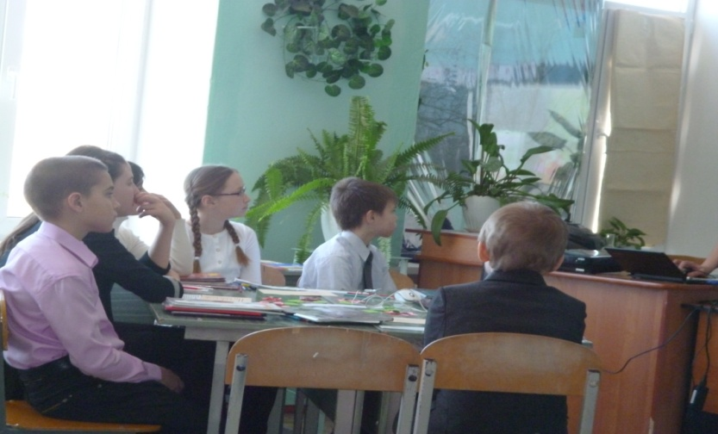

Давайте поработаем с притчами, которые помогут ответить на этот вопрос

**Вывод** Какой же выход есть у человека, чтобы справиться с дурными мыслями**? Слайд 12**

|  |
| --- |
| 1Проси:«Господи, помоги!» И злые мысли уходят  2 Каждый раз, когда ты решишь обидеться или, наоборот, обидеть кого-то, подумай, нужен ли тебе камень обиды в душе.  3Душевная рана приносит столько же боли, сколько телесная. Думай, что делаешь и говоришь.  4.Будь терпимым, милосердным, деликатным. |

***-***Не держать в душе обиды на других, постараться простить обидчика, самому никого не обижать ни словом, ни делом.- тогда и дурные мысли не будут бередить душу.

**-**Истина, заключенная в этом древнем изречении, проверенном временем, гласит: (**слайд 13)**

*Посеешь мысль - пожнешь действие, посеешь действие - пожнешь привычку, посеешь привычку - пожнешь характер, посеешь характер - пожнешь судьбу» А мы все хотим для себя только хорошего*

-Что мы для себя возьмём, чтобы стать добрым человеком

*ДОБРЫЕ МЫСЛИ*

**Физминутка - релаксирующая музыка «Ручей»**

И так, мы с вами посеяли зернышко доброй мысли.

Представьте, что .вы маленькие зернышки, вы глубоко в земле( дети сидят на корточках, голову наклонив к коленям) А сейчас мы начнем расти. :медленно, но уверенно. Один- медленно выпрямляем ноги,2 –постепенно выпрямляем позвоночник,3-поднимаем руки вверх,,

смотрим вверх. Мы красивые стройные деревья наши листики тянутся к ласковому солнышку. И вдруг подул сильный ветер. Он раскачивает стволы деревьев:

Назад, вперед, вправо, влево, но крепко мы держимся корнями за землю. Ветер не смог сломить красивые стройные деревья.

. **От доброй мысли** один шаг **к доброму слову (** на доске)Вот так злые мысли нападают на добрые. Давайте рассмотрим, как от мысли мы переходим к слову

И у нас на поляне выросло волшебное дерево.

Что необходимо, чтобы оно росло ( Солнце, почва и вода)

**11. Отчет групп по заданиям**

**Слово Божье – это почва, на которой растет дерево**

**2 ГРУППА.**И произрастил Господь Бог из земли всякое дерево, приятное на вид и хорошее для пищи, и дерево жизни посреди рая, и дерево познания добра и зла. И заповедовал господь Бог человеку не есть плодов с дерева добра и зла, но человек совершил грехопадение. В результате он познал грех и его последствия

-понял и оценил ,чего он лишился- вечной жизни в Эдемском саду и взаимоотношений со своим творцом

*Господ Бог не оставил человека, вразумлял его, обращаясь к людям говорил:*

*- Возлюбленный! Не подражай злу ,но добру.*

*-Кто делает добро, тот от Бога; а делающий зло не видел Бога.*

*-Кто разумеет делать добро и не делает, тому грех*

*-Любящие Господа, ненавидьте зло!*

*Кто разумеет делать добро и не делает, тому грех!*

***-…Желаем, чтоб вы были мудры на добро и просты на зло***

**Ученики 3 группы**

В обиходе культурного человека всегда присутствуют добрые слова(тучки и капельки воды)

**Будьте добры***(форма вежливого обращения с просьбой);*

* **Доброго здоровья***(приветствие при прощании с пожеланием благополучия);*
* **В добрый час!***(Пожелание удачи);*
* **Добрый день, вечер, доброе утро***(приветствие при встрече).*

Слова простые, но волшебные. Они поднимают настроение, если горе .неудачи подбадривают, утешат, успокоят.

**Говорите добрые слова!**

**4группа. Мы подобрали пословицы про добрые слова**

**(крепится солнышко)**

Доброе слово лучше мягкого хлеба…. Доброе слово камень растает

Доброе слово, что дождь в засуху…. Доброе слово слаще меда

Доброе слово и кошке приятно….. Доброе слово солнышко в ненастье

Доброе слово лечит, а злое калечит.

**Вывод Но помните-** в согласии с мудрыми словами должны быть не только уста,но и наши мысли, и дела

**Учитель** Дополните цепочку слов

Добрые мысли-добрые слова- добрые дела

Что имеет ввиду автор учебника под «добрыми делами»?

Стр 59 чтение вслух учеником

**Учитель**. Кто из вас совершил за эту неделю доброе дело? (Дети рассказывают о своих делах, прицепляя к дереву листочки с добрыми делами за неделю)

**Учитель** . А дела ваши на самом деле добрые?

_Давайте посмотрим сценку. Здесь известный нам герой так же занят добрым делом

СЦЕНКА.

**IV.Подведение итогов**

**-** Какое правило доброты вы услышали сейчас? (добрые дела надо совершать просто так)

.У вас это не так как у Незнайки произошло с добрыми делами?

**Работа с цветками доброты**

-Я предлагаю вам сейчас сделать последнее доброе дело - на цветочках соседей написать те добрые качества, которые есть у него.

-Не зря говорят, что про доброе дело говори смело. Я очень рада за вас, я рада, что у вас огромное, доброе сердце.

-. Ребята, давайте подведем итог нашего разговора о том, какого человека можно назвать добрым?

**(У которого добрые мысли, слова, дела)**

У вас ,ребята, было задание – выбрать из нашего класса самого доброго человека и вот ,результат (на экране).А теперь отметьте на шкале доброты уровень вашей доброты. У кого поднялась самооценка? А у кого совпали качества ? Просто замечательно!

Итог. На этой доброй ноте я хотела бы закончить урок песней «Добрым быть совсем-совсем непросто»

**Приложение 1**

Сказка

**Радужное королевство.**

Далеко-далеко за морями, за лесами, за зыбучими песками есть королевство, которое называется Радужное. А названо оно так потому, что в небе над ним часто сияла ясная радуга. Все жители были приветливые, добродушные, дружные. Во дворах пышно цвели розы и беззаботно играли дети. Здесь каждый называл друг друга по имени, и все уважали своего короля Стина (слайд3).

А в соседнем королевстве жил король Дикс, которому не давала покоя мысль о королевстве Радужное. Он завидовал королю Стину, его счастливым жителям, ведь в его королевстве царило уныние, скука, зависть, воровство и даже было, что люди часто исчезали куда-то и не возвращались назад. Придворные докладывали королю Диксу, что видели своих беглецов счастливыми в королевстве Стина.

Дикс очень разозлился, и пришел в его голову коварный план: пошел он в тайную комнату и сварил зелье ссоры, переоделся в крестьянина. Дикс отправился в городок Радужный на праздник и подлил в общую бочку кваса зелье ссоры. Жители Радужного с удовольствием пили квас, нахваливаля его.

А на утро в Радужном на улице, кроме детей, никого не было видно Взрослые начали ссориться и устраивать драки. Все повторилось, что было в королевстве Дикса. Король Дикс торжествовал.Стин очень сильно расстроился -ведь такого не было никогда со дня его правления

К вечеру в королевство Радужное вернулся пастух Добродел с отарой овец. Он не узнал своего королевства и его жителей. Король Стин бросился к нему и стал просить помочь жителям стать прежними. У Добродела была способность слышать голоса птиц, и он слышал, что недалеко в горах живет мудрый старец,который лечит всякие хвори. Добродел добрался до старца, рассказал ,что произошло с жителями королевства и попросил помощи. Старец сказал, что сварит эликсир, если Добродел принесёт три ингредиента: грушу воли, солнечную орхидею, траву добра - мяту. Как только Добродел получил эликсир ,тут же отправился обратно. Король Стин и Добродел напоили эликсиром всех жителей королевства и чудо совершилось - все жители стали как прежде добрыми и вежливыми. Они благодарили Добродела и просили прощение у своего короля. А король Дикс остался в полном одиночестве, так как все его подданные и жители королевства ушли и стали жить в новом городке, похожим на Радужное.

**Приложение 2**

Найди ключевые слова из текста притчи, которые подсказывают путь к добру

а)Женщина жалуется:

Батюшка, лезут в голову злые мысли. А как с ними справиться, не знаю. Священник улыбается Если к вам придут два человека — один добрый, а другой злой, кого легче прогнать?

— Доброго, — откликается женщина.

_ Вот и мысль добрую тоже легко спугнуть. А от злых — не отвяжешься. Приходится просить: «Господи, помоги!» И ведь уходят

В) [**Притча про картошку.**](http://subscribe.ru/group/onlajn-testyi-psihologiya-i-samopoznanie/1038623/)

Найди ключевые слова из текста притчи, которые подсказывают путь к добру

Ученик спросил учителя:

- Ты такой мудрый. Ты всегда в хорошем настроении, никогда не злишься. Помоги и мне быть таким.  
Учитель согласился и попросил ученика принести картофель и прозрачный пакет.  
- Если ты на кого-нибудь разозлишься и затаишь обиду, - сказал учитель, - то возьми этот картофель. С одной его стороны напиши своё имя, с другой имя человека, с которым произошёл конфликт, и положи этот картофель в пакет.  
- И это всё? - недоумённо спросил ученик.  
- Нет, - ответил учитель. Ты должен всегда этот [мешок](http://www.wildberries.ru/catalog/1012433/detail.aspx) носить с собой. И каждый раз, когда на кого-нибудь обидишься, добавлять в него картофель.  
Ученик согласился.  
Прошло какое-то время. Пакет ученика пополнился ещё несколькими картошинами и стал уже достаточно тяжёлым. Его очень неудобно было всегда носить с собой. К тому же тот картофель, что он положил в самом начале стал портится. Он покрылся скользким гадким налётом, некоторый пророс, некоторый зацвёл и стал издавать резкий неприятный запах. Ученик пришёл к учителю и сказал:  
- Это уже невозможно носить с собой. Во-первых, пакет слишком тяжёлый, а во-вторых, картофель испортился. Предложи что-нибудь другое.  
Но учитель ответил:  
- То же самое, происходит и у тебя в душе. Когда ты, на кого-нибудь злишься, обижаешься, то у тебя в душе появляется тяжёлый камень. Просто ты это сразу не замечаешь. Потом камней становиться всё больше. Поступки превращаются в привычки, привычки - в характер, который рождает зловонные пороки. И об этом грузе очень легко забыть, ведь он слишком тяжёлый, чтобы носить его постоянно с собой. Я дал тебе возможность понаблюдать весь этот процесс со стороны. Каждый раз, когда ты решишь обидеться или, наоборот, обидеть кого-то, подумай, нужен ли тебе этот камень.

**4 группа**

**ЕСТЬ** ТАКАЯ ПРИТЧА О ДОБРЕ И ЗЛЕ.

Однажды Добро пришло в гости ко Злу. Зло стало угощать Добро чаем, но вместо сахара в чашку положило соль. Добро попробовало соленый чай, но ни слова худого не сказало Злу, только поблагодарило за угощение. А когда Добро уходило от Зла , оно сказало: «Что-то сахар у вас не очень сладкий. Вот вам деньги, купите себе конфет к чаю». Зло все перекосилось, но делать нечего, пришлось взять деньги. Так **Добро отплатило Злу добром на зло».**

**Приложение 3**

СЦЕНКА.

Действующие лица: Незнайка, Пилюлькин, Пончик, Сиропчик, Кнопка.

Незнайка: Ты, Пилюлькин, все трудишься, все другим помогаешь, а тебе никто помочь не хочет. Давай я потолку тебе [лекарство](http://apteka-ifk.ru/).

Пилюлькин: Пожалуйста. Это очень хорошо, что ты хочешь мне помочь. Мы все должны помогать друг другу.

(подходит Сиропчик и Пончик)

Пончик: Смотри, Незнайка тоже решил стать доктором. Вот будет потеха, когда он начнет лечить всех.

Сиропчик: Нет, он, наверное, решил подлизаться к Пилюлькину, чтобы тот не давал ему касторки.

Незнайка: (замахивается и начинает драться)

Молчи, а то вот как дам ступкой.

Пилюлькин: Стой! Стой!

Незнайка: Ах, ты, Сироп, противный! Я тебе еще покажу! Какое доброе дело пропало даром.

Автор: Незнайка и Кнопка стали думать, почему все так вышло.

Кнопка: А может ты не бескорыстно совершал эти поступки, а ради выгоды?

Незнайка: Как это -  бескорыстно? Растеряйке шапку помог найти. Моя [шапка](http://www.wildberries.ru/catalog/762648/detail.aspx), что ли? Пилюлькину ландыши собирал. Какая мне выгода от этих ландышей?

Кнопка: А, для чего ты их собирал?

Незнайка: Будто бы не знаешь. Сама ведь сказала: если совершу три добрых дела, то получу волшебную палочку.

Кнопка: Вот видишь – а говоришь бескорыстно.

Незнайка: А для чего же я, по - твоему, должен совершать добрые поступки?

Кнопка: Ты должен совершать их просто так, из хороших побуждений.